BAB 2
ANALISIS DAN PERANCANGAN

  - Analisis
Sistem adalah kumpulan elemen-elemen yang berinteraksi untuk mencapai suatu tujuan tertentu. Sistem diperlukan dalam memproses masukan (input) untuk menghasilkan informasi atau keluaran (output).
Sistem Informasi Pemesanan Handphone ini mencatat data-data transaksi pemesanan handphone. Data-data yang disimpan dalam sistem ini adalah data barang, data kategori, data pemesanan dan data konsumen. Melalui data-data pemesanan itulah sistem dapat menghasilkan suatu laporan yaitu laporan yang tepat dan akurat sesuai dengan kriteria tertentu yang dapat digunakan oleh pimpinan perusahaan untuk mengambil suatu keputusan yang dapat dipertanggungjawabkan.

  - Perancangan Tabel
Rancangan sistem merupakan garis besar dari seluruh proses komputerisasi pengolahan data yang akan dilakukan. Perancangan ini mencakup bagaimana sistem tersebut dapat dijalankan, apa masalahnya, bagaimana langkah pemrosesan datanya, serta hasil keluarannya.
Tabel yang digunakan untuk membuat Sistem Informasi Pemesanan Handphone Pada Boy Cell adalah terdiri dari empat tabel yaitu tabel barang, tabel pesan, tabel konsumen, dan tabel kategori.
    - Tabel Barang
Nama Tabel : barang
Fungsi : Untuk menyimpan data handphone
Kunci Primer : kd_brg
Kunci Tamu : kd_kat
Tabel 2.1 Struktur Tabel Barang
No | Nama Field | Jenis | Lebar | Keterangan
1 | Kd_brg | Tinyint | 5 | Kode handphone
2 | Nm_brg | Varchar | 35 | Nama handphone
3 | Kd_kat | Tinyint | 5 | Kode kategori
4 | Ukuran | Varchar | 35 | Ukuran handphone
5 | Berat | Tinyint | 5 | Berat handphone
6 | Bahan | Varchar | 35 | Bahan handphone
7 | Harga | Varchar | 35 | Harga handphone
8 | Satuan | Varchar | 5 | Satuan handphone
9 | Ket_lain | Varchar | 35 | Keterangan lainnya
10 | Stock | Tinyint | 5 | Stock handphone

    - Tabel Kategori
Nama Tabel : kategori
Fungsi : Untuk menyimpan data kategori handphone
Kunci Primer : kd_kat

Tabel 2.2 Struktur Tabel Kategori
No | Nama Field | Jenis | Lebar | Keterangan
1 | Kd_kat | Tinyint | 5 | Kode kategori
2 | Nm_kat | Varchar | 25 | Nama kategori
3 | Ket_kat | Varchar | 25 | Keterangan kategori

    - Tabel Konsumen
Nama Tabel : konsumen
Fungsi : Untuk menyimpan data konsumen
Kunci primer : kd_kons
Tabel 2.3 Struktur Tabel Konsumen
No | Nama Field | Jenis | Lebar | Keterangan
1 | Kd_kons | Tinyint | 5 | Kode konsumen
2 | Nm_kons | Varchar | 25 | Nama konsumen
3 | Alamat | Varchar | 35 | Alamat konsumen
4 | Kota | Varchar | 25 | Kota
5 | Propinsi | Varchar | 25 | Propinsi
6 | Negara | Varchar | 25 | Negara
7 | Email | Varchar | 35 | Email konsumen
8 | Telepon | Varchar | 15 | Telepon konsumen

    - Tabel Pesan
Nama Tabel : pesan
Fungsi : Untuk menyimpan data pemesanan
Kunci primer : kd_psn
Kunci Tamu : kd_kons dank d_brg
Tabel 2.4 Sturktur Tabel Pesan
No | Nama Field | Jenis | Lebar | Keterangan
1 | Kd_psn | Tinyint | 5 | Kode pemesanan
2 | Kd_kons | Tinyint | 5 | Kode konsumen
3 | Kd_brg | Tinyint | 5 | Kode handphone
4 | Jumlah | Tinyint | 5 | Jumlah pemesanan
5 | Tgl_psn | Date |  | Tanggal pemesanan
6 | Harga | Tinyint | 11 | Harga pemesanan
7 | Tgl_kirim | Date |  | Tanggal kirim pemesanan

  - Relasi Antar Tabel

Gambar 2.1 Relasi Antar Tabel
Keterangan relasi tabel :
Tabel barang mempunyai hubungan one to many dengan tabel pesan dan tabel barang mempunyai kunci primer kd_brg dan kunci tamu kd_kat.
Tabel kategori mempunyai hubungan one to many dengan tabel barang dan mempunyai kunci primer yaitu kd_kat.
Tabel konsumen mempunyai hubungan one to many dengan tabel pesan dan mempunyai kunci primer kd_psn dan mempunyai kunci tamu yaitu kd_kons dan kd_brg.

  - Bagan Alir Sistem
Bagan alir sistem merupakan bentuk penggambaran secara logis sistem yang akan diimplementasikan dalam program. Adapun bagan alir sistem dalam Sistem Informasi Pemesanan Handphone adalah sebagai berikut :

Gambar 2.2 Bagan Alir Sistem
Laporan yang dihasilkan :
- Laporan Data Barang
- Laporan Data Kategori Barang
- Laporan Konsumen Barang
Penjelasan Bagan Alir Sistem yaitu :
- Data kategori diinputkan dalam tabel kategori dan kemudian akan diproses menjadi output kategori yang akan menghasilkan laporan yaitu laporan kategori.
- Data barang diinputkan dalam tabel barang yang datanya mengambil dari data kategori kemudian diproses kedalam output barang dan menghasilkan laporan yaitu laporan data barang dan tampilan data barang.
- Data pesan diinputkan ke dalam table pesan dan datanya mengambil dari data barang dan data konsumen kemudian masuk ke dalam proses output pesan yang akan menghasilkan tampilan data pemesanan.
- Data konsumen diinputkan ke dalam table konsumen kemudian diproses ke dalam proses output konsumen kemudian menghasilkan laporan data konsumen.

  - Rancangan Input
    - Rancangan Input Data Barang
Form ini akan digunakan untuk menginputkan data barang. Rancangan formnya yaitu :
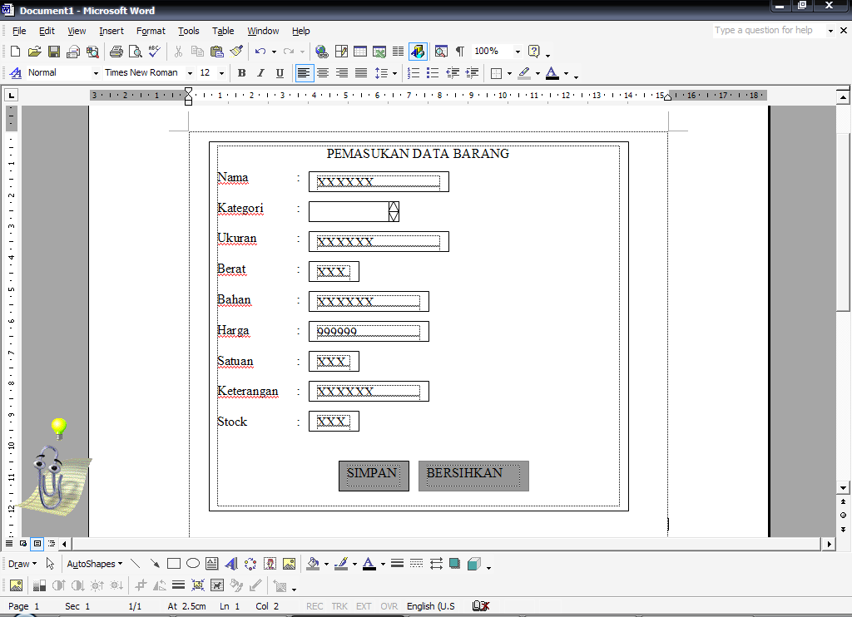

Gambar 2.3 Rancangan Input Data Barang
    - Rancangan Input Data Kategori Barang
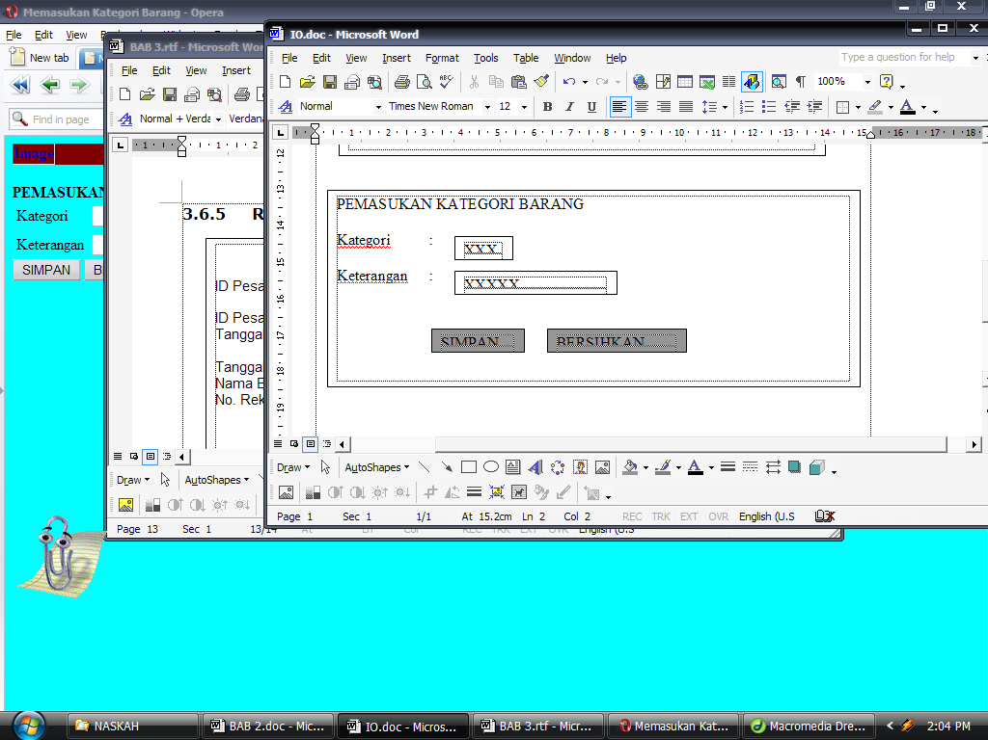
Form ini digunakan untuk menginputkan data kategori barang. Rancangan formnya yaitu :

Gambar 2.4 Rancangan Input Data Kategori Barang
    - Rancangan Input Data Pengiriman
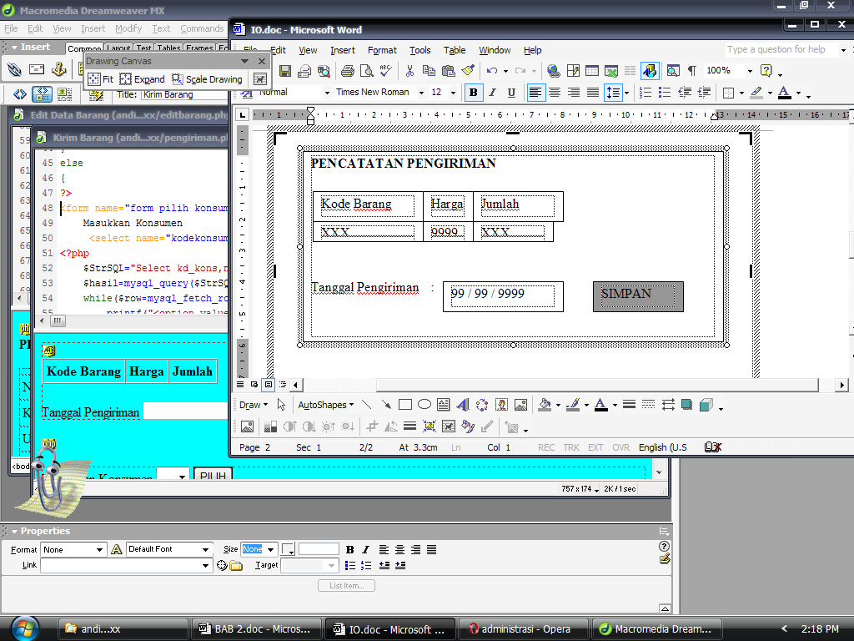
Form ini digunakan untuk menyimpan data pengiriman pemesanan. Berikut rancangan formnya :

Gambar 2.5 Rancangan Input Data Pengiriman Pemesanan
  - Rancangan Edit Barang
    - Rancangan Edit Data Kategori Barang
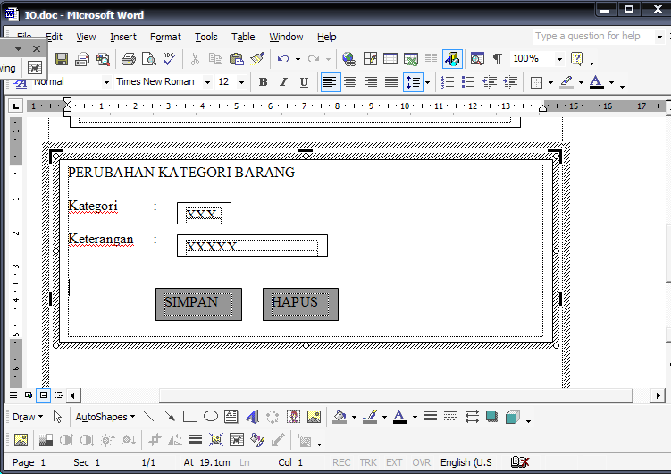
Form ini digunakan untuk merubah data kategori barang. Rancangan formnya adalah sebagai berikut :

Gambar 2.6 Rancangan Edit Data Kategori Barang
    - Rancangan Edit Data Barang
Form ini digunakan untuk merubah data barang yang telah tersimpan. Rancangan formnya yaitu :
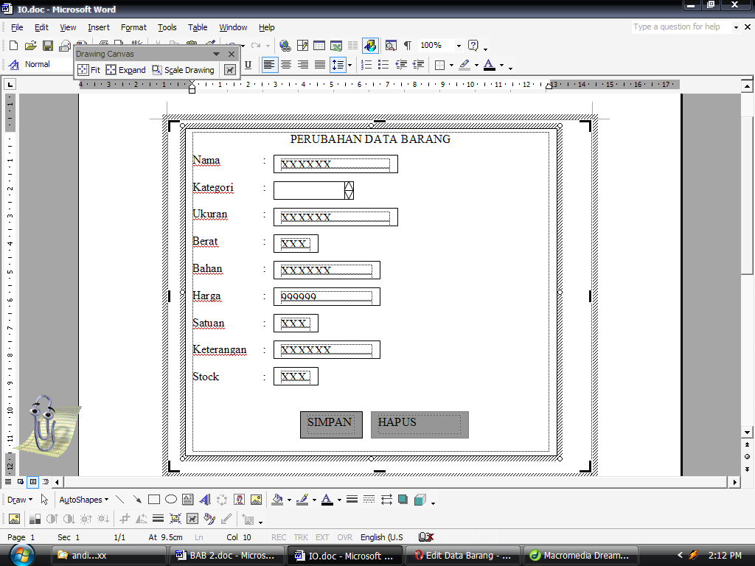

Gambar 2.7 Rancangan Edit Data Barang

  - Rancangan Output
    - Rancangan Laporan Data Kategori Barang
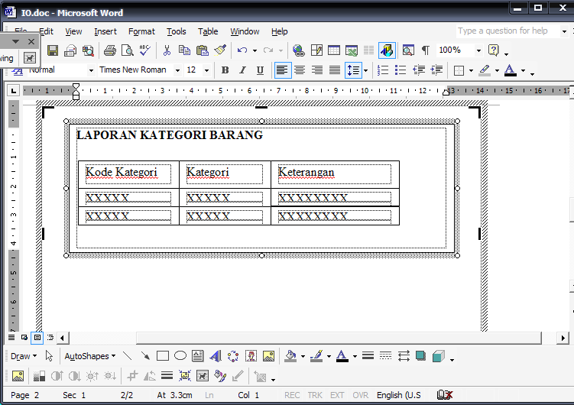
Form ini digunakan untuk menampilkan laporan data kategori barang. Tampilan rancangannya yaitu :

Gambar 2.8 Rancangan Laporan Data Kategori Barang
    - Rancangan Laporan Data Barang
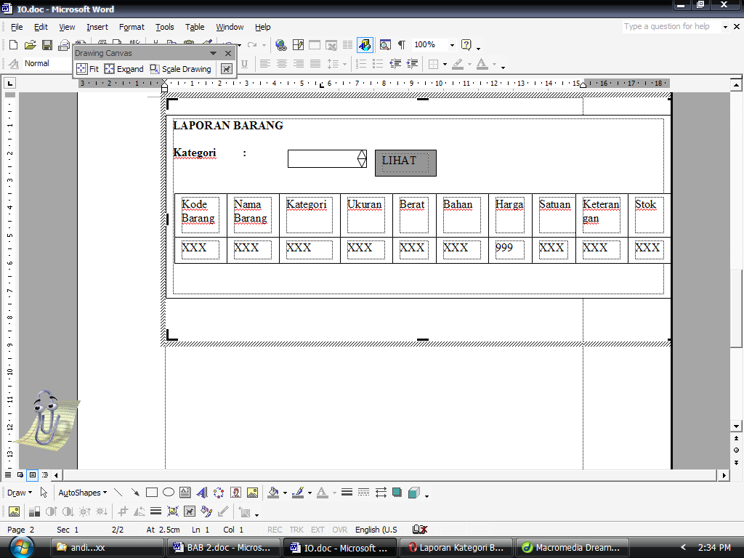
Form ini digunakan untuk menghasilkan laporan data barang. Tampilannya yaitu :

Gambar 2.9 Rancangan Laporan Data Barang
    - Rancangan Laporan Data Konsumen
Form ini digunakan untuk menghasilkan laporan data konsumen. Tampilannya yaitu :
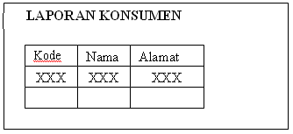

Gambar 2.10 Rancangan Laporan Konsumen

